南通市海门区政府采购
招标文件

项目名称：南通市海门自来水有限公司2023-2024年度不锈钢落地式控制柜采购安装项目
采购单位：南通市海门自来水有限公司
代理机构：江苏本源工程项目管理有限公司

二○二三年八月四日

江苏海润城市发展集团有限公司官网（http://cfjt.hmdzzw.com.cn/）
第一部分 招标公告
根据政府采购相关法律法规的规定，江苏本源工程项目管理有限公司受南通市海门自来水有限公司的委托，就南通市海门自来水有限公司2023-2024年度不锈钢落地式控制柜采购安装项目进行公开招标，欢迎符合要求的单位前来参与投标。
一、项目基本情况
1、项目名称：南通市海门自来水有限公司2023-2024年度不锈钢落地式控制柜采购项目
2、本项目最高限价为242.63114万元。综合单价最高限价为：型号A-1300人民币6868.6元/套，型号A-700人民币5901.46元/套，报价超过综合单价最高限价的为无效投标。
二、投标供应商的资格要求:
1.符合《中华人民共和国政府采购法》第二十二条对供应商的资格要求；
①法人或者其他组织的营业执照等证明文件，自然人的身份证明；
②上一年度的财务状况报告（格式见招标文件附件）；
③依法缴纳税收和社会保障资金的相关材料；
④具备履行合同所必需的设备和专业技术能力的证明材料（格式见招标文件附件）；
⑤参加政府采购活动前3年内在经营活动中没有重大违法记录的书面声明（格式见招标文件附件）。
2.投标供应商其他资格要求：具有市政公用工程施工总承包三级及以上或机电工程施工总承包叁级及以上资质，并具有有效的安全生产许可证。
3.本项目不接受联合体投标。
三、招标采购方式：公开招标。
四、招标文件获取：
符合招标条件的投标人如决定参与投标，请登录江苏海润城市发展集团有限公司官网（http://cfjt.hmdzzw.com.cn/）自行下载 。
五、投标保证金： 4.8万元人民币，投标保证金必须采用现金方式（其他方式一律无效），投标单位须在本项目投标截止时间前，将投标保证金（单独携带，不放入投标文件密封袋中）与投标文件同时提交。投标保证金如未携带,投标文件将被拒绝接收。未中标单位的投标保证金当场退还。
六、投标截止及开标时间：2023年08月25日09: 00（北京时间）。
七、递交投标文件、开标地点：海门区张謇大道897号嘉陵江商务大厦216室第一开标室。
八、联系方式：
采购单位：南通市海门自来水有限公司
采购单位联系人：施先生 联系电话：13773711314
采购代理机构：江苏本源工程项目管理有限公司
采购代理机构联系人：袁先生 联系电话：15962886618
友情提醒：
1、请各供应商连续关注本网站可能发生的相关变化等信息。如没有及时获悉相关变化而引起的后果由供应商自负。
2、请各供应商认真阅读招标文件，严格遵守时间、资料提供等相关约定。
3、请各供应商认真对照资格要求，如不符合要求，无意或故意参与报名、投标所产生的一切后果由供应商自行承担。

第二部分 采购项目需求
第一章 有关要求说明
1．优先采购：政府采购优先采购节能产品和环境标志产品。节能产品是指列入财政部、国家发展和改革委员会制定的《节能产品政府采购清单》的产品。环境标志产品是指列入财政部、国家环保总局制定的《环境标志产品政府采购清单》的产品。
2．产品要求：产品必须是全新、未使用过的原装合格正品，完全符合采购文件规定的质量、规格和性能的要求，达到国家或行业规定的标准，实行生产许可证制度的，应提供生产许可证；属于国家强制认证的产品，必须通过认证。
3．主要技术参数：为鼓励不同品牌的充分竞争，如某主要技术参数属于个别品牌专有，则该主要技术参数不具有限制性，投标人可对该参数进行适当调整，并说明调整的理由。

第二章 采购项目内容与技术需求
采购需求一览表
序号 | 名 称 | 技术参数 | 暂估数量 | 单位 | 供货期
1 | 型号A-1300不锈钢落地式控制柜 | 1、不锈钢控制柜长宽高600mm*350 mm *1300 mm,（允许误差±20 mm，详见A-1300控制箱图纸）。 | 190 | 套 | 按招标文件件要求执行
2 | 型号A-700不锈钢落地式控制柜 | 不锈钢控制柜长宽高700 mm *400 mm *700 mm,（允许误差±20 mm，详见A-700控制箱图纸） | 190 | 套 | 按招标文件件要求执行
3 | 材质、施工要求 | 1、箱体材质为304不锈钢，板厚1.2mm，内配两道镀锌电器架梁（附紧固件），箱体表面为蓝色抗老化喷塑，字体为白色，电力警示标志颜色为黑框黄底(投标人如需实际色样，请联系招标人取得)，箱门上端开孔处门背内侧需粘结固定有机玻璃用于防水, 详见附件。  2、配套混凝土基础底座，长宽高1100*550*600，现场需开挖对应尺寸浇筑坑，基础使用C30混凝土，钢筋双层双向配置现场浇筑，高出周边地面15公分左右，要求模板平整，拆模后表面光洁美观；两侧预埋Φ32PVC线管及与上俯视图紧固孔尺寸相符的Φ12钢制螺栓紧固件用于固定设备箱及太阳能电杆，详见附件。 |  |  | 按招标文件件要求执行

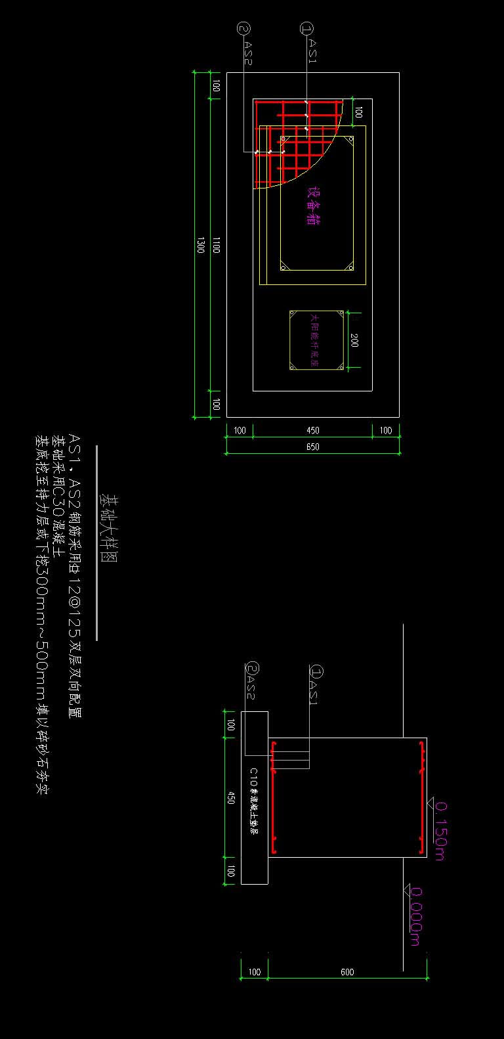

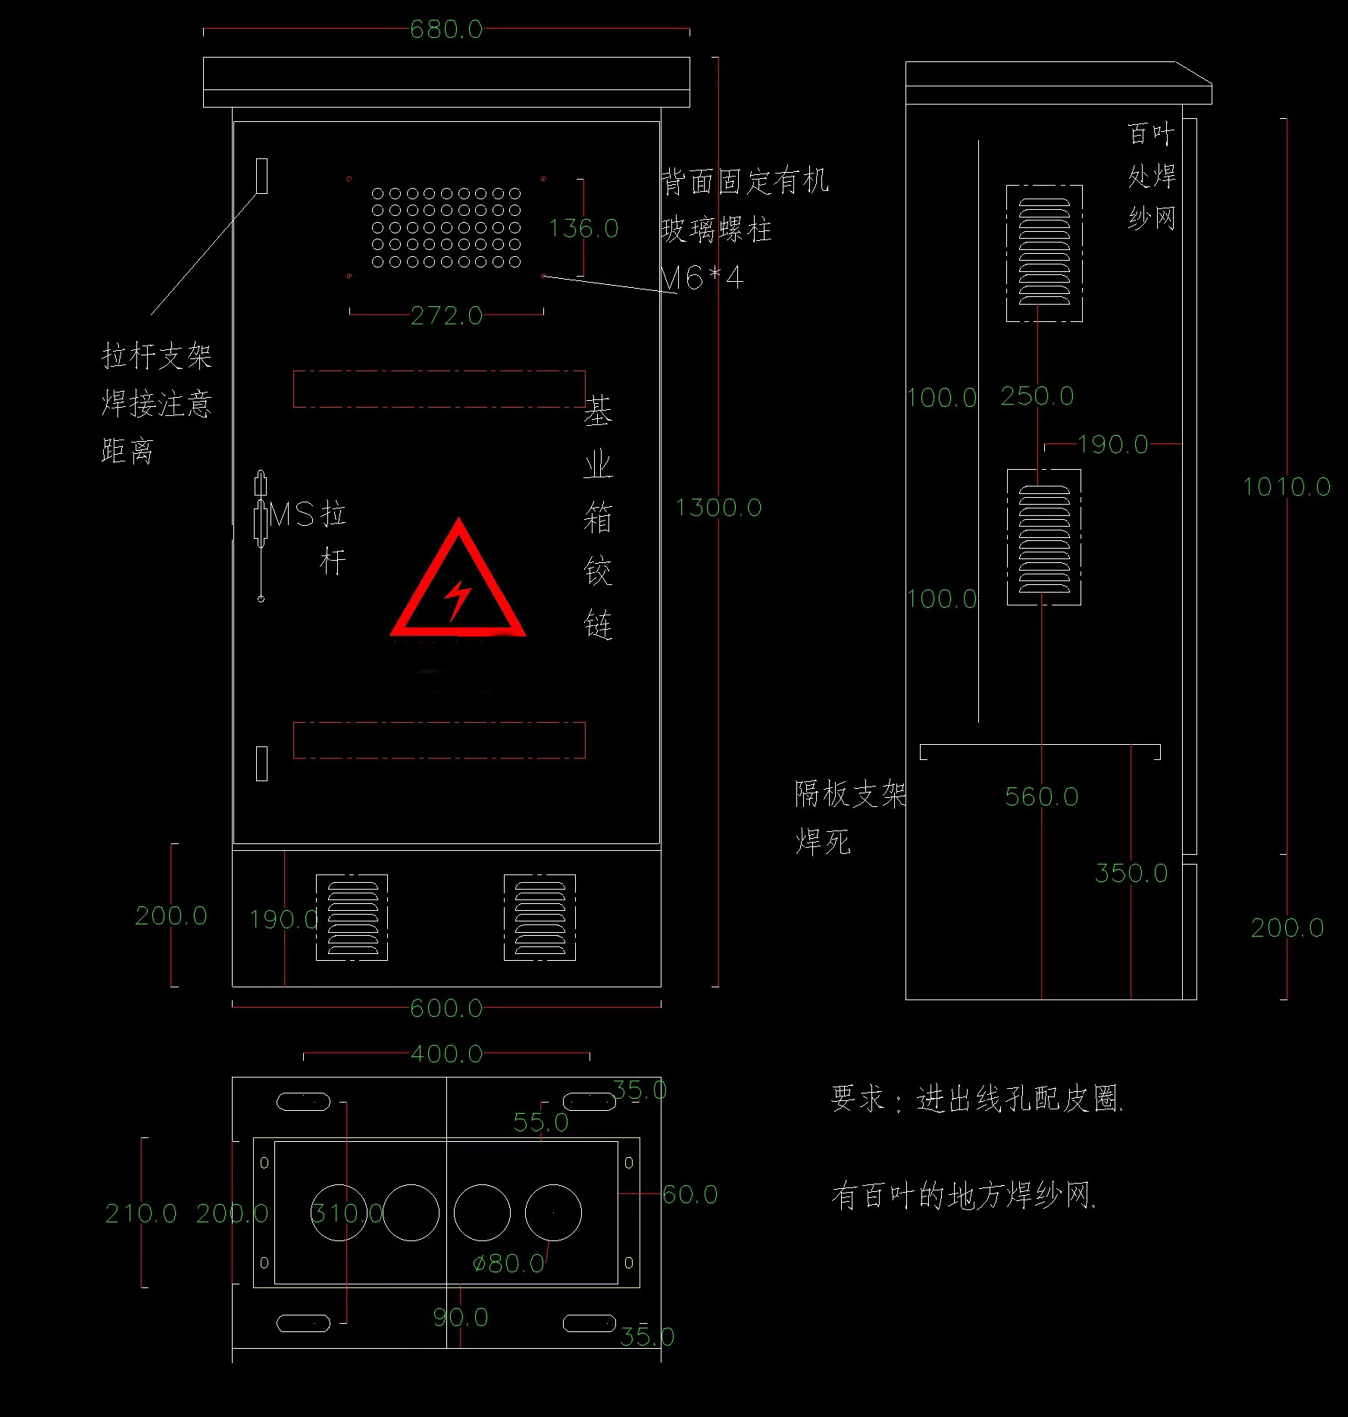

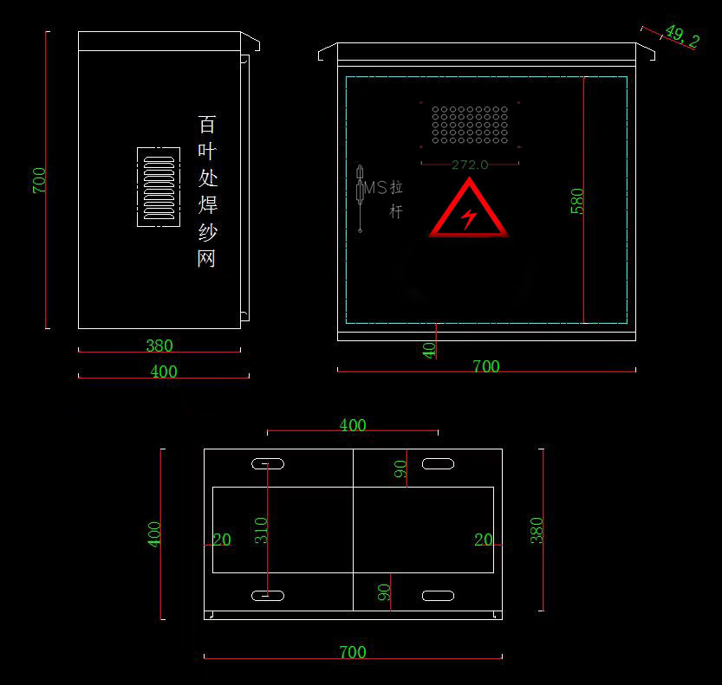

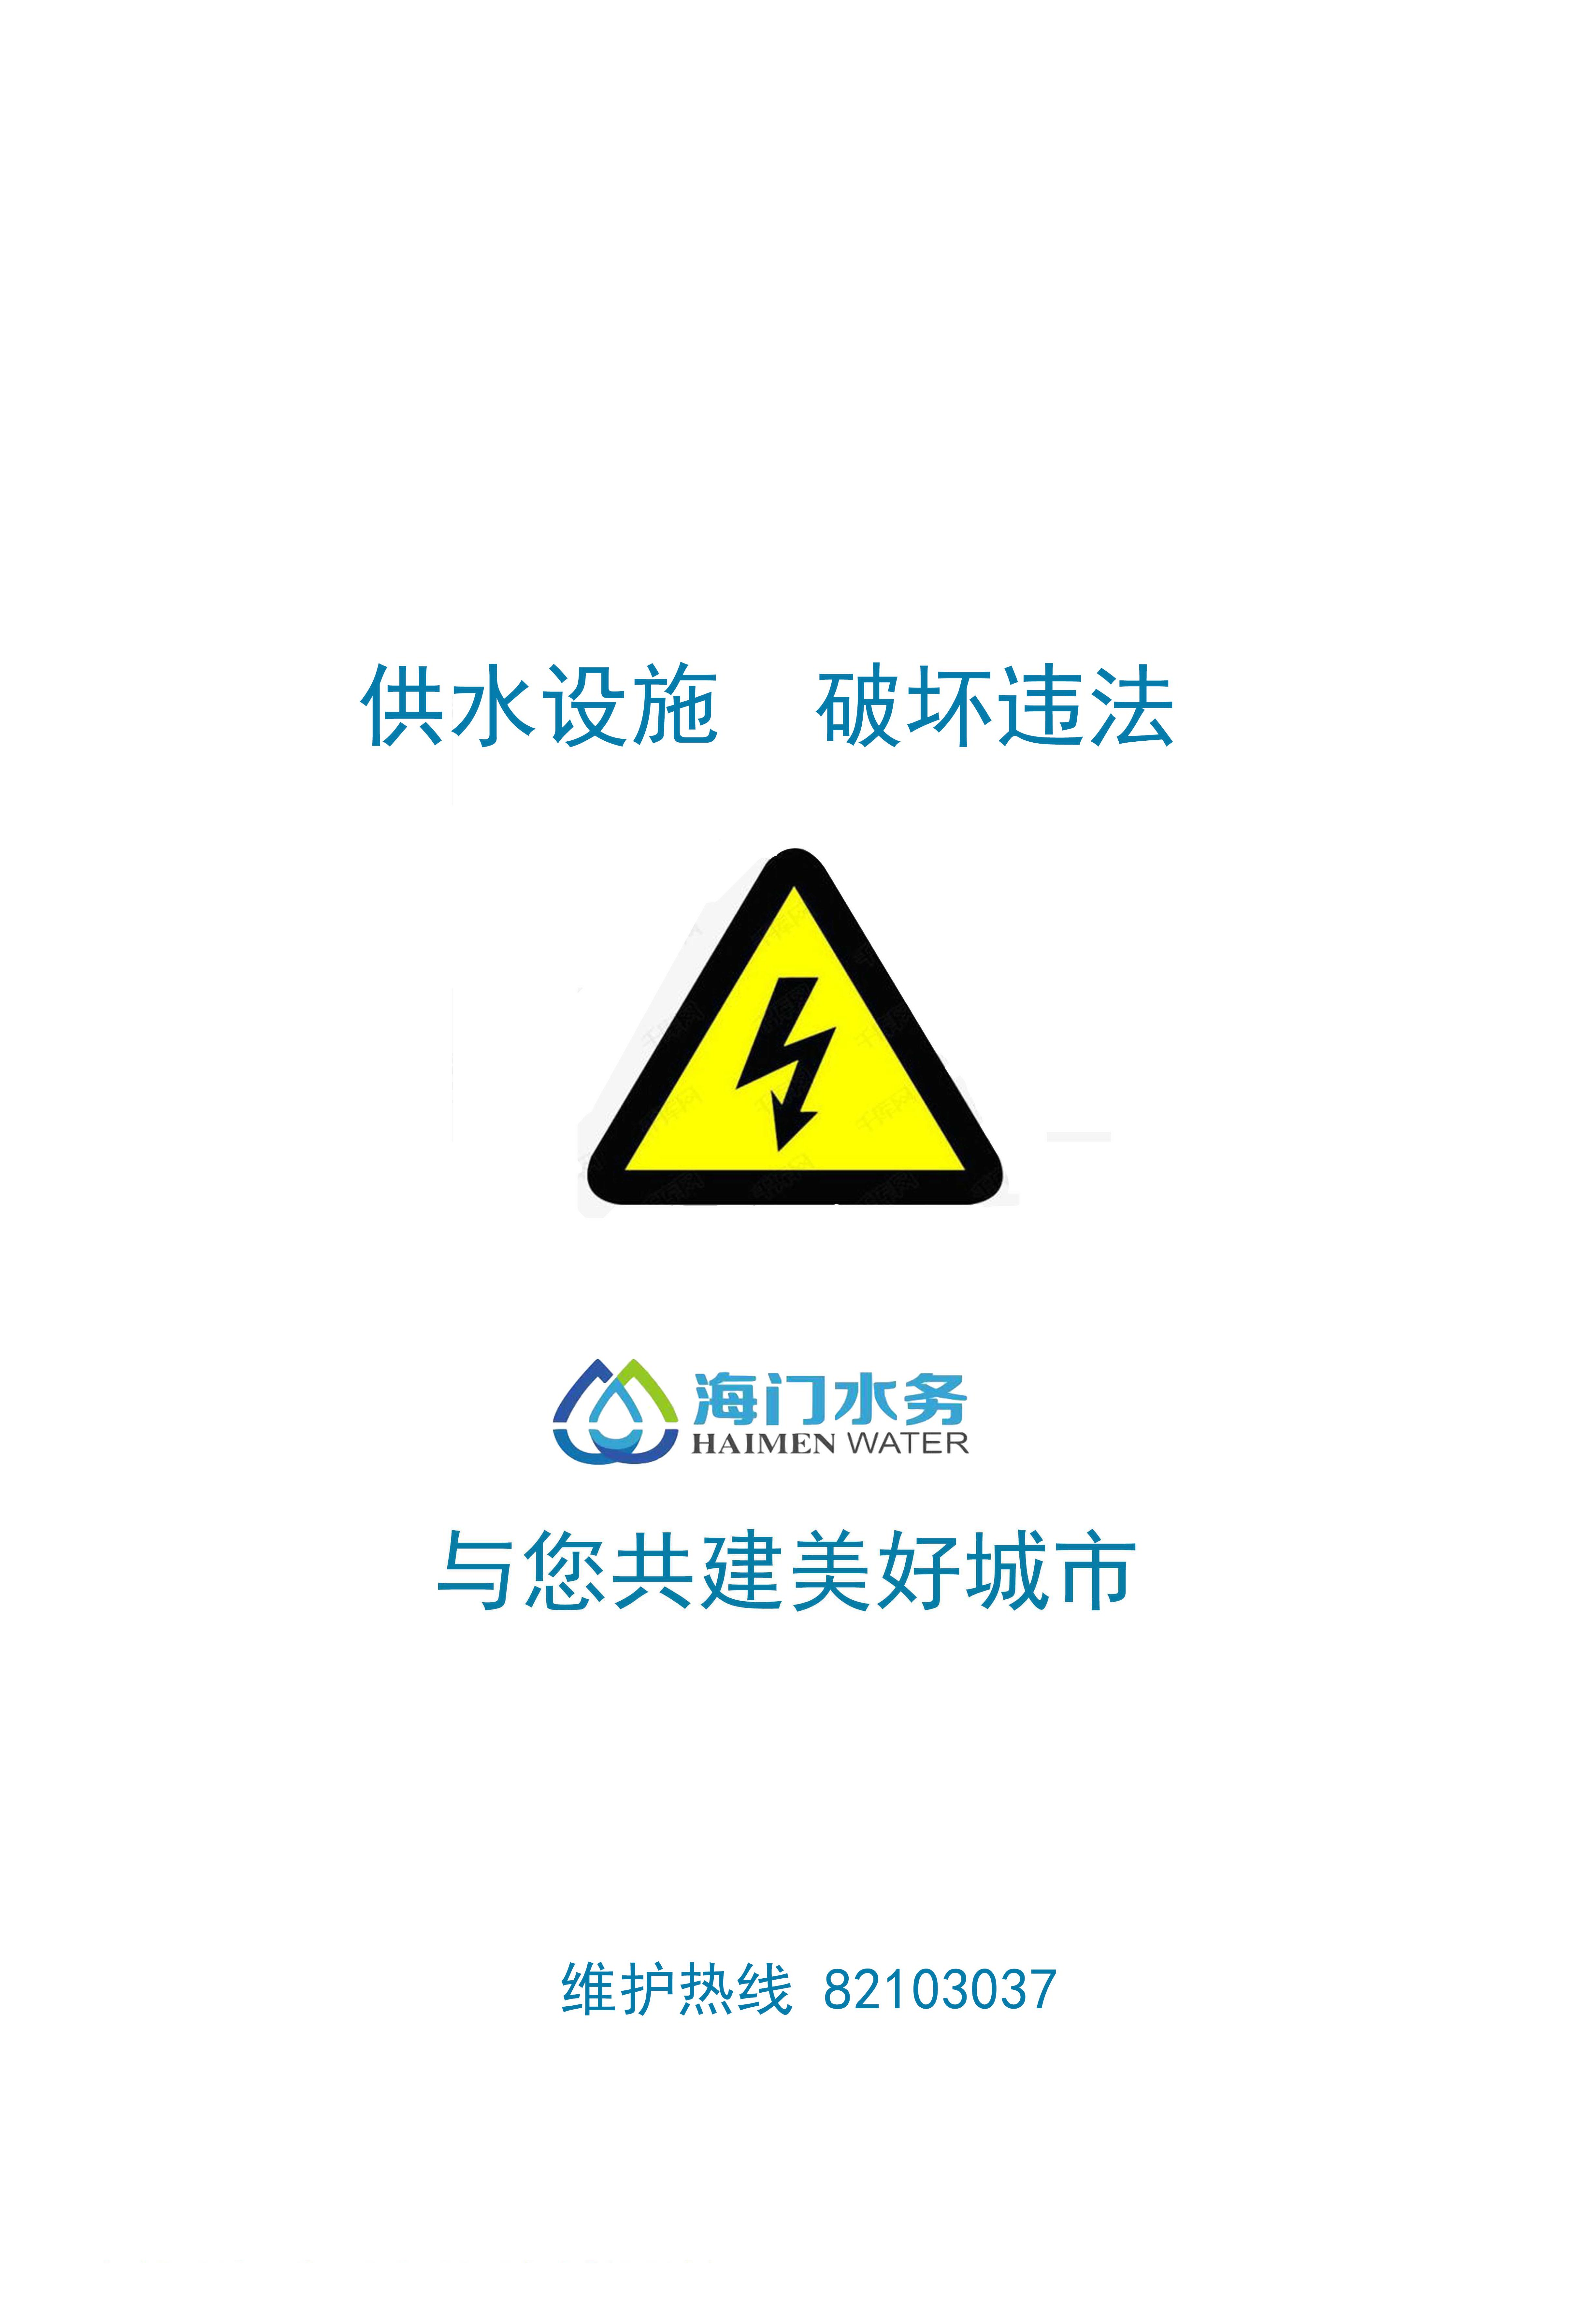

第三章 采购项目商务要求
一、质量要求：供应商须提供符合采购需求、符合国家质量检测标准的合格产品。
二、质保期：叁年（从验收合格之日算起）。
三、供货安装时间：供货商应根据采购人通知要求的时间、数量及时供货及安装，不得影响供货进度。除雨雪天气外，投标供应商应在业主发出通知后72小时内完成所有对应数量的安装作业，业主有权对箱体、安装质量进行验收，未通过验收标准的需重新更换及安装，导致延期的每一安装点逾期一天在支付总额中扣除中标单价5%的违约金。本项目实施周期预估为2年，具体以实际完成数量为准。
四、供货安装地点：南通市海门自来水有限公司业主指定地点，本次配套设备箱安装地点分布于全区（包括所有乡镇、园区）道路绿化带、农田、河道岸堤等位置，部分施工地点不具备标准铺装道路通行，每个点位安装时间视具体地理位置的供水管道施工、规划为准，不属于集中连续施工，投标供应商应预见相关运输、人工等成本因素。
五、质量保证金：质量保证金金额为合同价的10%，质量保证金在合同内容完成后退还（不计利息）。
六、约定事项：①本次采购量为预估量，履约周期内最终结算按实际发生数量为准。②在实际施工过程中如受现场环境限制需进行定制，所定制箱体对应投标型号箱体长宽高尺寸增、减200mm范围内的产品，将参照投标型号中标价结算，不再另行计价。③ 在中标供应商供货安装完毕后，采购人将组织验收小组根据招标文件件和供应商报价文件对供应商所供货物进行验收。如验收时发现有参数偏离且未在报价文件中说明的，视为验收不合格。
七、付款方式：每季度支付一次，金额以甲方委托的社会第三方审计金额为准，现场安装验收合格后，供货方提供税率为9%的增值税专用发票，采购方支付本批次货物审定金额的90%。每批次余款10%待质保期满后一次性付清，以上不计利息。
八、其它相关说明：
1.中标单位与采购人签订合同。
2.投标供应商在递交投标文件时，还需缴纳本项目的采购文件工本费（人民币300元，以现金形式缴纳）
3. 投标人在投标报价时应将本工程的代理费12000元考虑在投标报价中，中标人在开标结束后即交招标代理机构。
4.无论投标结果如何，投标供应商自行承担与投标响应有关的全部费用。
5.本项目投标有效期为开标后60天。
第三部分 投标人须知

一、招标采购文件说明
1、 招标采购文件由招标方负责解释。
2、 招标采购文件由下述部分组成：
第一部分 招标公告
第二部分 采购项目需求
第三部分 投标人须知
第四部分 开评标
第五部分 合同相关要求
第六部分 投标文件格式

二、招标采购文件的澄清和修改
1、供应商下载招标文件后，如有疑问需要澄清，应于投标截止时间17日前以无记名的方式向招标人提出，招标人予以解答。如规定时间内未收到任何书面质疑，则视为各投标供应商均理解并接受本招标公告及招标文件所有内容。同时供应商不得在招标结束后针对本项目招标公告及招标文件所有内容提出质疑事项。
2.投标供应商应认真审阅招标文件中所有的事项、格式、条款和规范要求等，如果投标供应商没有按照招标文件要求提交投标文件，或者投标文件没有对招标文件做出实质性响应，其投标将被拒绝或者将作为无效投标，由投标供应商自行承担责任。
3.采购单位有权对发出的招标文件进行必要的澄清或修改。采购单位对招标文件的澄清、修改将构成招标文件的一部分，对所有投标供应商具有约束力。
4.采购单位可视情取消、延长投标截止时间和开标时间，不负责解释。
5.投标供应商由于对招标文件的任何推论和误解以及采购单位对有关问题的口头解释所造成的后果，均由投标供应商自负。
6.采购单位视情组织答疑会。

三、投标文件的制作

1、 原则：
（1）投标人应保证所提供的所有资料的真实性、准确性。
（2）投标人在招标过程中提供不真实的材料，无论其材料是否重要，采购方都将终止其投标资格，投标人需承担相应的后果及法律责任。
（3）采购方拒绝接受电报、电话或传真形式的投标文件。

2、 投标文件的组成：见本招标采购文件第六部分“投标文件格式”。
特别提示：请投标人携带相关原件用于备查。不能提供原件的，则需投标人提供经注册地公证机构的公证书或原发证机构出具的相关证明材料。复印件请加盖单位公章。因携带原件不全，由此引起的后果由投标人自负。（须将备查原件放在一个资料袋中，原件资料袋可不密封，但须在资料袋上标明投标单位名称和原件清单目录。）

3、 投标文件制作要求：
（1）投标人应按投标文件组成顺序编写、制作投标文件，并牢固装订成册。投标文件均需采用A4纸（图纸等除外）。投标文件不得行间插字、涂改、增删，如修改错漏处，须经投标文件签署人签字并加盖公章。
（2）投标文件正本一份、副本两份，在每一份投标文件上要明确标注投标人全称、“正本”、“副本”字样。一旦正本和副本内容有差异，以正本为准。
（3）投标文件正本须打印并由法定代表人或授权代表签字并加盖单位公章,副本可复印。
（4）投标人应将本项目投标文件密封。
（5）投标报价一览表三份须单独另行密封，投标报价不得出现于投标文件的正本或副本。
（6）所有密封文件封套正面须标明项目名称、项目编号、边缝处加盖单位骑缝章或骑缝签字，并注明于开标前不得启封。如果投标供应商未加写标记，招标方对投标文件的误投和提前启封不负责任。

4、 投标报价
（1）标报价应包括本项目的全部费用 (含一切必须的辅助材料费用)及相关服务费等。
（2）投标方免费提供的项目，也应报价并注明免费，不计入报价总价。
（3）投标人应对招标文件内所要采购的全部内容进行报价，只投其中部分内容者，其投标书将被拒绝。
（4）本项目为一次性报价，不接受任何有选择的报价。
（5）本项目最高限价为242.63114万元。综合单价最高限价为：型号A-1300人民币6868.6元/套，型号A-700人民币5901.46元/套，报价超过综合单价最高限价的为无效投标。

5、履约保证金
履约保证金为中标价的5%，全部项目完成后中标人凭缴款的收据办理合同履约金退还手续（不计息）。

四、投标文件的递交
1、招标方于开标地点在投标截止时间前半小时内接受标书。
2、投标人递交投标文件的方式为专人当面递交的方式。
3、招标方将拒绝接收递交时间、密封情况等不符合要求的投标文件。
4、投标文件填写字迹必须清楚、工整，对不同文字文本投标文件的解释发生异议的，以中文文本为准。

五、无效投标的情形
发生下列情况之一的投标文件被视为无效：
1．投标报价超出项目最高限价的；
2．由于包装不妥，在送交途中严重破损或失散的投标文件；
3．未按照招标文件要求盖章、签署姓名；未装订或未按照招标文件规定的数量进行制作、未按照招标文件规定要求密封；投标承诺函、法定代表人授权书等有涂改的；
4．未能提供合格的资格文件；
5．投标人未对招标文件内所要采购的全部内容进行报价的；
6．与招标文件有重大偏离的或未能实质性响应技术商务要求的；
7．开标时投标供应商授权代表未到开标现场或授权代表不能提供相应身份证明的；
8．投标供应商在投标活动中提供任何虚假材料或从事其他违法活动的；
9．评标委员会认为其他不合理情况的；
10．不符合法律、法规和本招标文件规定的其他实质性要求的。

六、变更为其他方式采购的情形
投标截止时间出现如下情形的：参加投标的供应商不足3家的，或者评标中出现符合专业条件的供应商或对招标文件作实质响应的投标人不足3家的，除采购任务取消外，视情采取其他方式采购。本次招标文件中对供应商资质、技术等要求，将作为其他方式采购的基本要求和依据。原已经参加投标并符合要求的供应商，根据自愿原则，参加其他方式招标。

第四部分 开评标

一、开评标程序

1.招标人组织开标
(1）招标方在招标文件规定的时间和地点公开开标，投标人的法定代表人或授权代表须持有效身份证参加开标会。
(2)开标期间，投标供应商法定代表人或授权代表必须在场，负责解答有关事宜。
(3)凡在投标、开标过程中，招标人已提示是否有异议的事项，投标人当时没有提出异议的，事后投标人不得针对上述事项提出质疑。
(4)在投标、评标过程中，如果投标人联合故意抬高报价或出现其他不正当行为，招标人有权中止投标或评标。
2.评委会
由采购单位代表及相关领域的专家组成，对投标文件进行审查、质疑、评估、比较。评委会按照公平、公正、择优的原则进行独立评标。政府采购监督管理部门代表将监督开标的全过程。
(1)评审内容
投标人的投标资格；投标文件是否完整；投标文件是否恰当地签署；是否作出实质性响应；是否有计算错误。评委评标只根据投标文件本身，而不寻求外部证据。
（2）相应的规定
如果单价汇总金额与总价金额有出入，以单价金额计算结果为准；单价金额小数点有明显错位的，应以总价为准；正本与副本有矛盾的，以正本为准；若文件大写表示的数据与数字表示的有差别，以大写表示的数据为准。
（3） 陈述、演示、答疑、澄清
如评委会认为有必要，投标人按评委会的要求作陈述、演示、答疑及澄清其投标内容。时间由评委会掌握。重要澄清答复应是书面的，但不得对投标内容进行实质性修改。

3.中标通知
（1）中标结果确定后，由招标方向其签发《成交确认书》，《成交确认书》一经发出，即具有法律效力。招标人和中标人依法承担法律责任。
（2）未收到中标通知的投标人默认为未中标人，招标人不再以其它方式另行通知。

二、 评标办法
采用综合评分法，即在满足招标文件实质性要求前提下，按照招标文件中规定的评分标准和各项因素进行综合评审后，以评标总得分最高的投标人作为中标候选人。
采用综合评分法。分资格审查、价格标、商务技术标三部分评审，总分值为100分，加分和减分因素除外。
首先由采购人评审投标人资格性、符合性，对合格的投标人由评委会评审商务技术标，待商务技术标评审结束后，再开启价格标。
评委在认真审阅投标文件的基础上，根据各投标文件的商务、技术部分的响应情况，对各评分项目进行评分，不得统一打分。
（一）采购人代表对投标人资格性审查。
投标人资格性不合格的，其投标文件判定为无效投标文件。合格的，评委对其投标文件继续评审。
（二）符合性审查。
评标委员会审查、评价投标文件是否符合招标文件的商务、技术等实质性要求。
（三）商务技术分：60分
各投标人得分为评委会成员评分的算术平均分，分值保留小数点后两位。
序号 | 评分点名称 | 分值 | 评审标准
1 | 安装保障措施 | 20 | 根据本项目项目需求，编制安装保障方案，具体阐述本项目的箱体供货周期，施工车辆、人员、设备的保障措施；非常见施工场景下（泥泞农田、河边岸堤）的安全施工、优质施工方案。（优：思路清晰、内容完整、可行性强，得20分；良：思路较清晰、内容较完整、可行性较好，得10分；一般：内容完整性、可行性一般，得5分）。
2 | 售后服务承诺 | 20 | 投标供应商对售后质保承诺以及违约情况下对应的所承担责任、损失、补救措施等条款详细描述（同步写入供货合同的乙方责任条款中）。（优：承诺完备，对应可预见的各种意外情况、措施快捷有效的，得20分；良：作有限承诺，对应可预见的各自意外情况具有一定对应措施的。得10分；一般：承诺不完善，可对应可预见的各自意外情况、对应措施较简单的。得5分）。
3 | 样品 | 20 | 提供A-1300型号（含预埋件）样品一套，对样品的质量、工艺、材质等结实耐用、美观程度等进行打分优：20，良：13分，差：6分。
注：①请供应商根据评分标准制作评分索引并放在评审内容的前面，评分索引中应标明每个评分点的页码范围，如响应文件内容顺序混乱，导致评委无法查看，后果自负。
②请供应商制作响应文件的时保证图片、文字材料的完整、清晰可辨，任何原因导致评委看不清楚或无法查看，后果由供应商自负。
③供应商制作响应文件时所用的所有原件材料均须准备好中标公告结束后5日内被采购人核查，如核查时供应商不能提供相关原件材料作弄虚作假处理，供应商自行承担相应法律后果。
2.价格分：40分
综合评分法中的价格分统一采用低价优先法计算，即满足招标文件要求且报价最低的供应商的价格为评标基准价，其价格分为满分。其他供应商的价格分统一按照下列公式计算：
投标报价得分=（评标基准价/投标报价）×价格权值×100
项目评审过程中，不得去掉报价中的最高报价和最低报价。

第五部分 合同相关要求
南通市海门自来水有限公司2023年度不锈钢落地式控制柜采购安装项目
购买合同
采购方：南通市海门自来水有限公司
供货方：
根据《中华人民共和国民法典》及其它有关法律法规，采购方、供货方遵循平等自愿、诚信互利的原则，经充分协商，就采购方所需 采购事宜，与供货方 签订本合同，以资共同信守执行。
一、商务条款
1.供货范围：
采购方订购的产品清单及价格如下： 单价：人民币元
序号 | 材料名称 | 规格/型号 | 计量单位 | 数量 | 单价（元） | 合计（元） | 备注
1
2
3
4
 | 合计
2.合同价格：
本合同为固定单价合同，合同单价中包括但不限于不锈钢落地式控制柜及辅材的提供、包装、运输、装卸、各种税费、安装、检测、技术服务指导、售后服务与维保等应有费用。同时，除非合同条款中另有规定，否则，本合同单价在合同实施期间不因市场变化因素而变动，即货物交付使用前的所有费用以及免保期内的服务费用等；但在执行合同过程中如发现有任何漏项和短缺，在发货清单中并未列入而且确实是供货方供货范围中应该有的，并且是满足合同技术协议对合同设备的性能保证值要求所必须的，均应由供货方及时补上，且不发生费用问题。
3.采购数量：本次采购量为预估量，履约周期（履约周期预估为2年）内最终结算按实际验收合格的采购数量为准。须由采购方出具收料单进行核对结算，且收料单必须由采购方指定收货人签字方有效，其他任何个人或者盖章均无效，采购方有权不予结算。
4. 付款方式：每季度支付一次，金额以甲方委托的社会第三方审计金额为准，现场安装验收合格后，供货方提供税率为9%的增值税专用发票，采购方支付本批次货物审定金额的90%。每批次余款10%待质保期满后一次性付清，以上不计利息。。
5.交货日期、地点：
供货商应根据采购人通知要求的时间、数量及时供货及安装，不得影响供货进度。除雨雪天气外，投标供应商应在业主发出通知后72小时内完成所有对应数量的安装作业，业主有权对箱体、安装质量进行验收，未通过验收标准的需重新更换及安装，导致延期的每一安装点逾期一天在支付总额中扣除中标单价5%的违约金。
交货地点：采购方指定施工地点。本次配套设备箱安装地点分布于全区（包括所有乡镇、园区）道路绿化带、农田、河道岸堤等位置，部分施工地点不具备标准铺装道路通行，每个点位安装时间视具体地理位置的供水管道施工、规划为准，不属于集中连续施工，中标供应商应预见相关运输、人工等成本因素。
6.包装与运输：
6.1设备包装应按国家标准或部颁标准执行。由于包装不善引起的货物锈蚀、损坏和减少均由供货方承担；发货同时应附一份详细清单和质量合格证；
6.2供货方安排运输并承担全部运输费用和运输风险以及运输所导致的事故责任。
7.保险：货物本身及运输由供货方办理保险，其费用由供货方承担。
8. 质保期及售后服务
8.1质保期：自产品验收合格之日起计算，须安装、调试、送检的，自安装、调试、送检并通过验收合格之日起计算。质保期为三年（质保期及免费维保期在标书中注明），质量保证金为结算价的10%，质保期结束后采购方将质量保证金退还给供货方且不计利息。
8.2质保期内，因供货方所供货物的制造质量出现问题，供货方在接采购方通知后12小时内，情况紧急时8小时内,派人员赶到采购方现场，免费排除问题、及时修复或更换。如供货方逾期不予答复和处理，则视为采购方上述要求已被接受。供货方应承担采购方自行补救而发生的一切损失和费用。
8.3自质保期满之日起三年内，出现故障时，供货方仍应按上述时限免费派人员赶到采购方现场，帮助排除故障、修复或更换零部件。
8.4供货方应提供货物的最低使用年限，在此期间内，不应发生非人为操作原因的重大故障，否则，采购方有权没收合同质量保证金，且供货方应承担所供产品在合理期限内的质量保证责任，如因此给采购方或使用方造成损失的，应承担赔偿责任。
9.违约责任：
9.1由于不可抗拒力的原因造成无法及时供货或足量供货，双方可协商解决。违约方承担违约责任，由于法律规定的不可抗力事件造成的无法履约不承担违约责任。
9.2在合同期内价格一律不得变动。因价格上涨供货方执意不发货，采购方有权解除本合同，并没收合同质量保证金，造成采购方的一切损失（含违约责任）由供货方全部承担。
9.3供货方交付的货物不符合本合同约定或经验收交付的货物质量不合格的，采购方不解除合同的，供货方应当重新交付符合合同约定的产品，因此造成交付延误的，根据实际延误的时间，按每天单批采购标的额的5‰计收，直至顺延期限满时止；采购方解除本合同的，供货方应承担本合同金额30%的违约金，造成采购方损失的，供货方还应赔偿采购方一切经济损失。
若供货方不能按规定的时间供货，采购方不解除合同的，在采购方同意供货方延期交货时，供货方应向采购方付延期违约金，按每天单批采购标的额的5‰计收；采购方解除本合同的，供货方应承担本合同金额30%的违约金，造成采购方损失的，供货方还应赔偿。
9.4供货方在货到现场时必须通知采购方，待验收合格后方可交付。
9.5供货方不能交货或不能按标书要求满足采购方技术要求，供货方应双倍返还采购方已经支付的货款，同时没收全额质量保证金。造成采购方经济损失的，供货方还应赔偿。
10.合同的解除和变更
10.1合同生效后，双方应按照合同约定的条款共同遵守，不得随意变更。若确需变更合同时，要求变更的一方应及时通知对方，对方在接到通知后15日内给予答复，双方协商一致后变更本合同。
10.2 供货方未按照采购方供货通知要求的时间、数量或规格型号交付货物（任何批次），经采购方催要后7日内仍未按采购方要求交货的，采购方有权解除本合同。
10.3变更或解除合同，非采购方原因，所造成的损失由供货方承担。
二、技术条款
1.质量检验要求：材料全部到达现场后，供货方应按采购方安排的时间派人到现场进行检验。如供货方不能按时到达现场，又无函电通知时，采购方有权检验，并对缺件、质量损坏情况做出记录，供货方应认可并负责处理。
2.技术支持及售后服务：
2.1供货方必须向采购方承诺技术后援支持。供货方必须在合约期内提供免费的技术支持，并对采购方人员进行免费的培训。质保期、免费维保期满后供货方应继续提供相关技术服务。
2.2供货方必须履行其投标书中的售后服务承诺。
三、合同生效及其它
1. 本合同有效期为自本合同签订之日起至 年 月 日止；合同经买卖双方代表签字并盖章后生效。
2.合同生效后，买卖双方都应严格履行合同，如出现问题双方应积极协商解决，协商不成则向买方所在地人民法院提起诉讼。
3.合同在执行过程中出现的未尽事宜，双方在不违背招标文件的原则下，协商解决。协商结果以“补充协议”方式作为合同的附件，与合同具有同等效力。
4.招标文件件、投标书和投标书附件、中标通知书均为合同不可分割部分。
5.本合同一式四份，双方各两份。
采购方（章）：南通市海门自来水有限公司  地址：海门区人民中路320号  法定代表人：  委托代理人：  日期： 年 月 日  税号：  开户银行：  账号：  电话：  传真： | 供货方（章）：  地址：  法定代表人：  委托代理人：  日期： 年 月 日  税号：  开户银行：  账号：  电话：  传真：

廉政合同
甲方(全称)：
乙方(全称)：
根据国家、省工程建设和廉政建设的有关规定，为做好合同工程的廉政建设，保证工程质量与施工安全，提高建设资金的有效使用和投资效益，甲方、乙方就加强合同工程的廉政建设，订立本合同。
1 双方权利和义务
1.1 严格遵守国家有关法律法规的规定。
1.2 严格执行一切合同文件，自觉按合同办事。
1.3 双方的业务活动坚持公平、公开、公正和诚信的原则（法律认定的商业秘密和合同文件另有规定除外），不得损害国家和集体利益，不得违反工程建设管理规章制度。
1.4 建立健全廉政制度，开展廉政教育，设立廉政告示牌，公布举报电话，监督并认真查处违法违纪行为。
1.5 发现对方在业务活动中有违反廉政建设规定的行为，应及时给予提醒和纠正。
1.6 发现对方严重违反合同的行为，有向其上级部门举报、建议给予处理并要求告知处理结果的权利。没有上级部门的，依据有关法律法规移交司法机关处理。
2 甲方义务
2.1 甲方及其工作人员不得索要或接受乙方的礼金、有价证券和贵重物品，不得在乙方报销任何应由甲方或工作人员个人支付的费用等。
2.2 甲方及其工作人员不得参加乙方安排的宴请（工作餐除外）和娱乐活动；不得接受乙方提供的通讯工具、交通工具和高档办公用品等。
2.3 甲方及其工作人员不得要求或者接受乙方为其住房装修、婚丧嫁娶活动、配偶子女的工作安排以及出国出境、旅游等提供方便等。
2.4 甲方及其工作人员及其配偶、子女不得从事与甲方有关的工程材料设备供应、工程分包、劳务等经济活动。
2.5 甲方及其工作人员不得以任何理由向乙方推荐分包单位或推销材料，不得要求乙方购买合同约定外的材料和设备。
2.6 甲方及其工作人员要秉公办事，不准营私舞弊，不准利用职权从事各种个人有偿中介活动。
3 乙方义务
3.1 乙方不得以任何理由向甲方及其工作人员行贿或馈赠礼金、有价证券、贵重礼品。
3.2 乙方不得以任何名义为甲方及其工作人员报销应由甲方或工作人员个人支付的任何费用。
3.3 乙方不得以任何理由安排甲方及其工作人员参加宴请（工作餐除外）及娱乐活动。
3.4 乙方不得为甲方和个人购置或提供通讯工具、交通工具和高档办公用品等。
4 违约责任
4.1 甲方及其工作人员违反本合同第1条和第2条规定，应依据有关规定给予廉政建设规定的处分；涉嫌犯罪的，移交司法机关追究刑事责任；给乙方造成经济损失的，应予赔偿。
4.2 乙方及其工作人员违反本合同第1条和第3条规定，应依据有关规定给予廉政建设规定的处分；给甲方造成经济损失的，应予赔偿；情节严重的，给予乙方一至三年内不得进入工程建设市场的处罚。
5 双方约定
本合同由双方或其上级部门负责监督执行，并由双方或其上级部门相互约请对本合同执行情况进行检查。
6 合同生效
本合同的有效期为自双方签署之日起至该主合同结束之日止。
7 合同法律效力
本合同作为主合同的附件，与主合同具有同等的法律效力，经双方签署后生效。
8 合同份数
本合同正本贰份，副本肆份，共计陆份。

甲 方(公章)： 乙 方(公章)：

法定代表人(签字或盖章)： 法定代表人(签字或盖章)：

年 月 日

安全生产协议
为在 项目的实施过程中创造安全、高效的作业环境，切实做好本项目的安全生产管理工作，遵循平等、自愿、公平和诚实信用的原则， （以下简称“甲方”）与 （以下简称“乙方”）达成一致意见，特此签订安全生产协议：
一、甲方职责与权力
1.严格遵守国家有关安全生产的法律法规，认真执行主体合同中的有关安全生产要求。
2.按照“安全第一、预防为主”和坚持“管生产必须管安全”的原则进行安全生产管理。
3.甲方有权要求并督促乙方按照安全生产相关要求开展工作，对于违反安全生产规定的行为有权予以制止并要求乙方及时整改。
二、乙方职责与权力
1.严格遵守国家有关安全生产的法律法规，认真执行主体合同中的有关安全生产要求。
2.乙方需定期对本公司的项目参与人员召开安全工作会议，并组织相关安全生产培训。
3.坚持“安全第一、预防为主”和“管生产必须管安全”的原则，加强安全生产宣传教育，增强全员安全生产意识，有组织有领导地开展安全生产活动。
4.乙方在任何时候都应采取各种合理的预防措施，避免项目参与人员发生任何违反安全生产的行为，若因乙方自身原因造成的安全事故，甲方不承担任何责任。
5.所有涉及项目开展需要使用的机具、设备及劳动保护用品均应定期检查，并有检查人员的签字记录，保证其处于完好状态；不合格的机具、设备和劳动保护用品严禁使用。
6.加强生产工作中交通安全管理，参与项目的工作人员应严格遵守交通规则，按时准点到场，以防来往过程中交通事故的发生。
7.若项目涉及工程监理、房屋保全监测、深基坑监测、质量检测、勘察设计、水土保持监测等需实地操作或踏勘的，应做好自我保护工作，防止失足跌落或各种因自我防护不足而导致的人身伤害；同时应避免在工作开展过程中与他人发生争吵及肢体冲突，做到安全文明作业。
三、违约责任
如因双方违反以上规定而造成安全事故的，事故责任方将被依法追究责任，另一方不承担连带责任。
本合同一式陆份，合同双方各执叁份。由双方法定代表人或其授权的代理人签署与加盖公章后生效，本合同的有效期为自双方签署之日起至该主合同结束之日止。

甲方：（盖章） 乙方：（盖章）
法 定 代 表 人 法 定 代 表 人
或其授权代理人： 或其授权代理人：
年 月 日

第六部分 投标文件格式

投标资料目录

序号 | 招标文件要求 | 证明材料名称 | 响应文件位置 | 说 明
1 | 投标承诺函 |  | 第 页 | 见附件
2 | 授权代表身份证复印件 |  | 第 页 | 法定代表人参加投标的，提供法定代表人身份证复印件
3 | 法定代表人授权书 |  | 第 页 | 法定代表人参加投标的可不提供
4 | 授权代表为投标企业正式人员证明 | 须提供用工合同复印件及2023年2月至2023年7月单位为其缴纳的社保证明材料 | 第 页 | 法定代表人参加投标的可不提供
5 | 诚信承诺函 |  | 第 页 | 见附件
6 | 《政府采购法》第二十二条规定的有关证明材料 |  | 第 页 | 具体要求详见招标公告
7 | 投标供应商其他资格要求 |  | 第 页 | 具体要求详见招标公告
8 | 所投产品技术偏离表 |  | 第 页 | 见附件
9 | 投标人认为需要提交的其他资料 |  | 第 页
10 | 技术方案 | 须单独密封 | 第 页 | 按照评分标准提供相应的材料及方案，文件目录前提供评分索引
投标报价一览表（3份） |  |  | 第 页 | 须单独密封
单位名称（公章） 法定代表人或被授权人（签字）
年 月 日

（1）投标资料目录装订于投标文件内的第1页。
（2）《授权书》及相关《承诺函》、《报价一览表》等格式详见附件。

附件：

投标承诺函
：
依据贵单位 （采购项目名称)项目招标采购的邀请，我方授权 （姓名） （职务）为全权代表参加该项目的投标，全权处理本次招标采购的有关事宜。同时，我公司声明如下：
1、我方符合招标方提出的资格要求，同意并接受招标文件的各项要求，遵守招标文件中的各项规定，按招标文件的要求提供报价。
2、我公司已经详细阅读了全部招标文件及其附件，我方已完全清晰理解招标文件的要求，不存在任何含糊不清和误解之处，同意放弃对这些文件所提出的异议和质疑的权利。
3、我公司承诺在本次投标中提供的一切文件，无论是原件还是复印件均真实有效，绝无任何虚假、伪造和夸大的成份。否则，愿承担相应的后果和法律责任。
4、投标文件有效期为开标之日起60日。
5、我公司尊重评标委员会所作的评定结果。
6、一旦我方中标,我方将根据招标文件的规定，在规定的时限内与采购方签订合同，并严格履行合同的责任和义务,保证在招标文件及合同规定的时间内完成项目，交付采购人验收、使用。否则我方愿意承担一切后果，并不再寻求任何旨在减轻或免除法律责任的辩解。

投标人： （加盖公章）
法定代表人： （签字或盖章） 授权代表： （签字）
年 月 日 年 月 日

法定代表人授权书

：
兹授权 （被授权人的姓名、职务）代表我公司参加 （采购项目名称)项目的招标采购活动，全权处理一切与该项目招标有关的事务。其在办理上述事宜过程中所签署的所有文件我公司均予以承认，我公司对被授权人签名的所有文件负全部责任。
附：授权代表情况：
姓名： 性别： 年龄： 职务： 联系电话：
手机：
身份证号码：
详细通讯地址： 邮政编码： 传真：

单位名称（公章） 法定代表人（签字或盖章）
年 月 日

法定代表人身份证复印件

（粘贴此处）

注:参加投标时授权代表须将身份证原件带至开标现场核查。

诚信承诺函
：
我单位参与贵单位组织的 （项目名称）的投标，我单位慎重作出以下承诺：
1.我单位参与本项目投标，提交的投标文件包括资格审查材料均真实可信。证件及有关附件是真实的，绝无提供虚假材料行为。
2.我单位参与本项目投标绝无借资质、挂靠行为。
3.本项目授权代表为本单位正式员工。
4.我单位遵守国家廉政相关规定，无失信、行贿等不良行为。
5.我单位参与本项目投标绝无串标、围标等行为。
6.我单位在参加政府采购活动前三年内，在经营活动中没有重大违法记录。
7.如中标，我单位在中标公示结束后3天内领取中标通知书。
8.如中标，我单位将按照招标文件规定并在中标通知书规定的时限内与采购单位签订合同。
9.如中标，我单位将按照招标文件规定以及投标文件中承诺的相关事项向招标人提供完整相关证明材料或配合采购人做好相关工作。
若我单位未能兑现以上承诺，愿意放弃本项目中标资格，愿意被招标人列入政府采购黑名单1-3年，愿意接受招标人和监管部门的其它处罚，并愿意承担因违反上述承诺内容所引发的一切责任与后果。
投标人（盖公章）：
法定代表人或授权代表（签字）：
年 月 日
上一年度的财务状况报告承诺函

：
我单位 （供应商名称）郑重承诺：
贵方组织的 (项目名称）， (项目编号），我单位 (在下划线上如实填写：有或没有）良好的商业信誉和健全的财务会计制度。

承诺人：（公章）
年 月 日

履行合同所必需的设备和专业技术能力承诺函

：
我单位 （供应商名称）郑重承诺：
贵方组织的 (项目名称），我单位 (在下划线上如实填写：有或没有）履行合同所必需的设备和专业技术能力。

承诺人：（公章）
年 月 日

参加政府采购活动前 3 年内在经营活动中没有重大违法记录和失信记录的书面声明

声 明

我公司郑重声明：参加本次政府采购活动前 3 年内，我公司在经营活动中没有因违法经营受到刑事处罚或者责令停产停业、吊销许可证或者执照、较大数额罚款等行政处罚。
在投标截止时间节点，没有被“信用中国”（www.creditchina.gov.cn）、“中国政府采购网”（www.ccgp.gov.cn）、“信用江苏”（www.jscredit.cn/index.htm）网站列入失信被执行人、重大税收违法案件当事人名单、政府采购严重违法失信行为记录名单。

供应商名称（公章）：
授权代表签字：
日期： 年 月 日

技术部分正负偏离表

投标人全称（加盖公章）：
序号 | 招标要求 | 投标响应 | 超出、符合或偏离 | 原因

法定代表人或授权代表签字：

注：1、行数不够，可自行添加。

南通市海门自来水有限公司2023-2024年度不锈钢落地式控制柜采购项目
报价一览表

序号 | 名 称 | 技术参数要求 | 暂估数量 | 单位 | 单价（元） | 合价（元） | 供货期
1 | A-1300不锈钢落地式控制柜 | 按招标文件要求执行 | 190 | 套 |  |  | 按招标文件要求执行
2 | A-700不锈钢落地式控制柜 | 按招标文件要求执行 | 190 | 套 |  |  | 按招标文件要求执行
合计总价人民币（大写）： |  |  |  |  |  | 小写：

投标单位盖章：
法定代表人或被授权人（签字或盖章）：

年 月 日

正（副）本

(项目名称)项目

投
标
文
件

投标供应商全称：（加盖单位公章）

年 月 日

